Collège SAINT EXUPERY ECOLE OUVERTE toussaint 2012
42 avenue Pierre Sémard
95400 Villiers-Le-Bel
Tel : 01 39 94 13 22

Madame, Monsieur,
Dans le cadre de l’opération Ecole Ouverte, le Collège Saint-Exupéry accueillera les élèves de l’établissement du lundi 29 octobre au 2 novembre 2012 de 9h30 à 12h00 et de 13h30 à 16h30. L’inscription et les activités sont gratuites.
Lundi 29 octobre | Mardi 30 octobre | Mercredi 31 octobre | Jeudi 1 | Vendredi 2 novembre
Matin : 9h30-12h  -Atelier shamballa 10 personnes)    - Atelier Arts créatifs (10 personnes)  - Atelier Futsal (20 personnes)  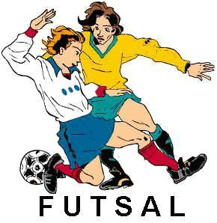 | Matin : 9h30-12h  -Atelier Tchoukball (20 personnes)    -Atelier Mosaïque (10 personnes)  -Atelier Arts créatifs (10 personnes) | Matin : 9h30-12h  -Atelier porte bijoux (10 personnes)  - Atelier art créatif ( 10 personnes)  -Atelier Kinball (20 personnes)    -Atelier « Cartes à décorées » (10 personnes)  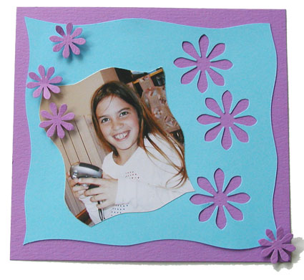  -Atelier« peinture sur verre | F  E  R  I  E | Sortie à la journée  Départ 9h30 retour 16h30  Galerie de l’évolution (30 personnes)  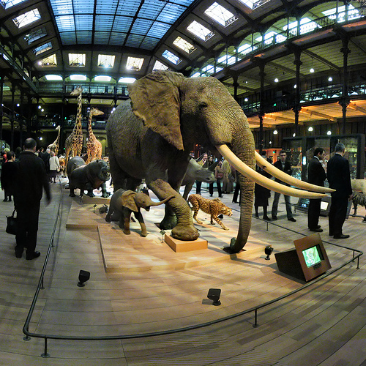
Après-midi : 13h30-16h30  -Atelier multisports (15 personnes)  -Course d’orientation (20 p)   - Atelier shamballa (10 personnes)  -Atelier Arts créatifs (10 ) | Après-midi : 13h30-16h30  -Atelier « Cartes à décorées »  -Atelier « peinture sur verre »    -Atelier multisports  -Atelier Hockey (20 personnes) | Après-midi : 13h30-16h30  Cinéma :  Kirikou en 3D (30 personnes)    Atelier multisports (20 personnes) | F  E  R  I  E | Ménagerie du jardin des plantes  

